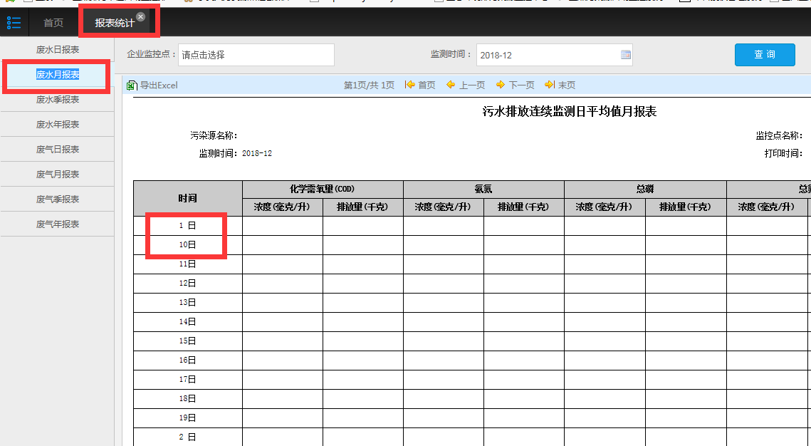

平台：<http://10.64.214.46:8080/jointos/app>

test

111111

应用10.64.214.46

wzjh@2016

数据库：10.64.214.47

wzsjk@2016

sa

1234.com